**软件需求规格说明书**

**1.引言**

**1.1 目的**

该文档首先给出项目的整体结构和功能结构概貌，试图从总体架构上给出整个系统的轮廓。同时对功能需求、性能需求进行了详细的描述。便于用户、开发人员进行理解和交流，反映出用户问题的结构，可以作为软件开发工作的基础和依据以及确认测试和验收的依据。

本文档面向多种读者对象：

（1）项目经理：项目经理可以根据该文档了解预期产品的功能，并据此进行系统设计、项目管理。

（2）设计员：对需求进行分析，并设计出系统，包括数据库的设计。

（3）程序员：了解系统功能，编写《用户手册》。

（4）测试员：根据本文档编写测试用例，并对软件产品进行功能性测试和非功能性测试。

（5）用户：了解预期产品的功能和性能，并与分析人员一起对整个需求进行讨论和协商。

在阅读本文档时，首先要了解产品的功能概貌，然后可以根据自身的需要对每一功能进行适当的了解。

**1.2 背景**

本次待开发的软件为小小影视——记录与分享影视。

用户通过使用该软件在移动终端完成登录、记录、分享等相关操作。

**1.3 定义**

|  |  |  |
| --- | --- | --- |
| 序号 | 缩写 | 定义 |
| 1 | app | 应用程序，Application的缩写，一般指手机软件。 |
| 2 | Android | Android是一种基于Linux的自由及开放源代码的操作系统，主要使用于移动设备，如智能手机和平板电脑，由Google公司和开放手机联盟领导及开发。 |
| 3 | Java | Java是一门面向对象编程语言，不仅吸收了C++语言的各种优点，还摒弃了C++里难以理解的多继承、指针等概念，因此Java语言具有功能强大和简单易用两个特征。Java语言作为静态面向对象编程语言的代表，极好地实现了面向对象理论，允许程序员以优雅的思维方式进行复杂的编程。 |
| 4 | Android Studio | Android Studio 是一个Android开发环境，基于IntelliJ IDEA. 类似 Eclipse ADT，Android Studio 提供了集成的 Android 开发工具用于开发和调试。2016年5月19日，谷歌年度开发者大会上发布了Android Studio 2.2。 |

**1.4参考文献**

[1].邹欣著，《构建之法——软件工程》第二版.人民邮电出版社，2015

[2].李刚著，《疯狂Android讲义》第三版.电子工业出版社，2015

[3].刘新著，《JAVA编程实战宝典》第一版.清华大学出版社，2014

**2. 项目概述**

**2.1 产品描述**

通过开发基于豆瓣API的一款记录与分享影视、书籍、游戏的APP，实时记录，友好分享。

该产品是为了帮助人们记录看过的影视剧、书籍、玩过的游戏而开发的，因此类似一个“不写日常生活的日记”。同时它伴有社交功能，可以在无聊的时候看看别人的推荐，也可以和有同样爱好的人探讨喜欢的内容。

**2.2 产品功能**

登陆注册功能：用户可以进行登陆和注册。

记录功能：用户可以记录自己所看电影的日期，以及该部电影的上映时间、简要内容和电影评价等基本信息。

分享功能：用户通过分享功能将自己所喜爱的影视剧、游戏、书籍等向其他用户进行推荐。

**2.3 用户特点**

本软件的最终用户为大众人群。此软件面向那些喜欢看书，喜欢影视剧，喜欢打游戏，容易遗忘，喜欢记录与分享的人。但由于我们是在校学生，接触较多的也是学生，所以更多的使用者应该为学生。该用户群体普遍接受高等教育，学习及适应能力强。能快速适应该软件，并充分感受到是否对自己有所帮助，提出合理改进意见。

操作人员及维护人员为在校计算机学子，了解该工作的整体流程，深入用户交流，便于调整软件功能，实现客户需求。

**2.4 一般约束**

进行本软件开发工作的约束条件如下：

（1）开发周期短：两个月的开发时间需要开发者合理规划时间，做到多项任务并发。

（2）所采用的方法与技术有限：项目团队成员的技术水平不够成熟，需要在开发中并发学习多种技术和能力。

（3）推广和调查的范围有限：开发者的身份都是高校学生，接触到的人群面比较窄，做需求调研时，收集校外信息时比较困难，而且在做宣传和推广时能达到的范围也比较窄。

**2.5 假设与依据**

本项目是否能够成功实施，主要取决于以下的条件：

（1）团队成员的积极合作配合，为了项目的开发和实施，对个人时间进行合理规划同时为团队做出合理牺牲，配合队友完成任务。

（2）团队掌握先进的能够适用于该项目的技术，这是系统的性能是否优化和项目能否成功的保证。

（3）团队成员做好用户需求分析，确定用户范围，确定需要开发的具体功能，以便于团队对其进行分析，从而形成完善的软件需求。

（4）团队成员能否短期之内学会并运用一些以前没有学过的知识。

**3. 具体需求**

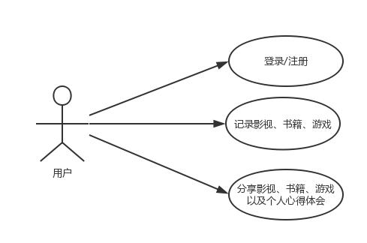

**3.1 功能需求**

**3.1.1系统角色及登陆**

***注册界面：***

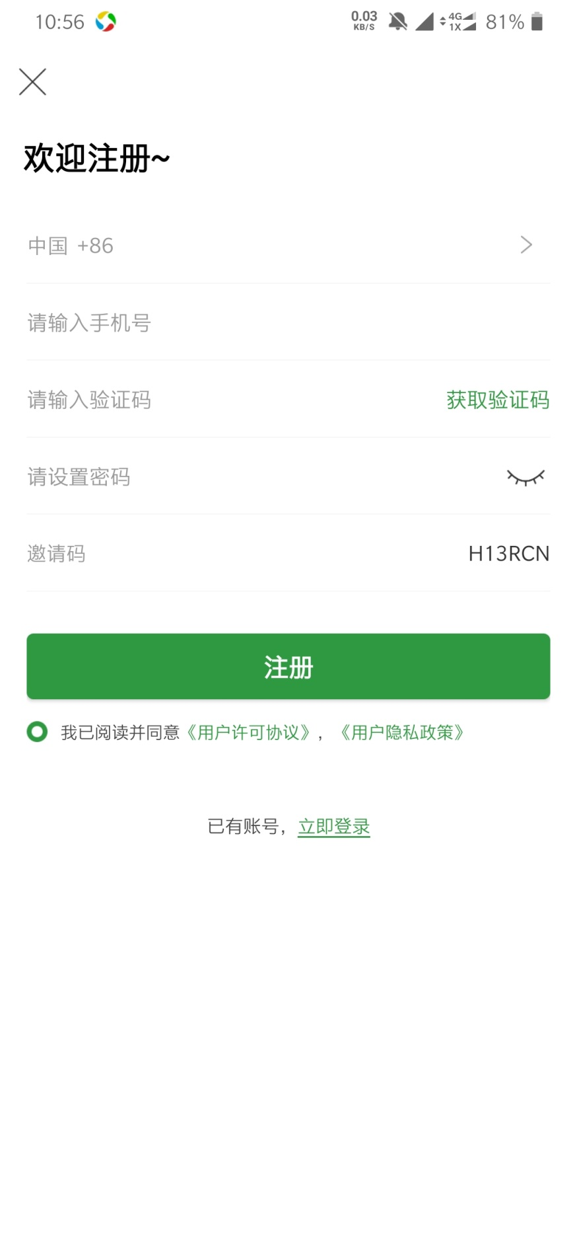

***登录界面：***

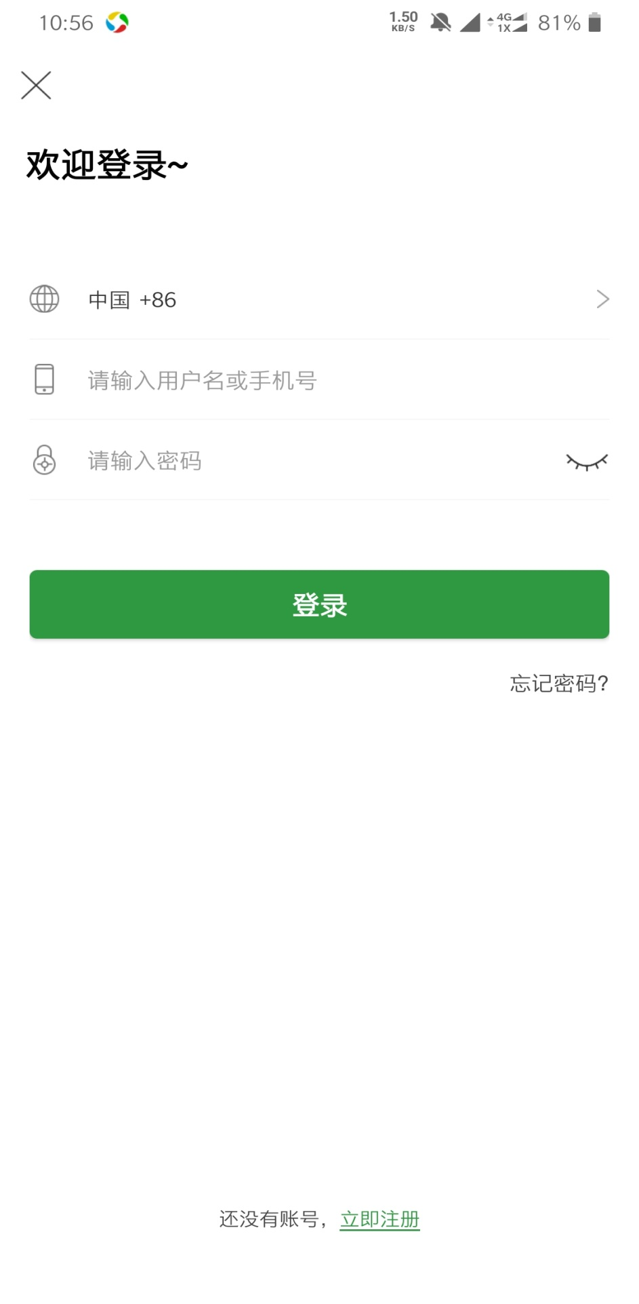

***用户个人信息界面：***

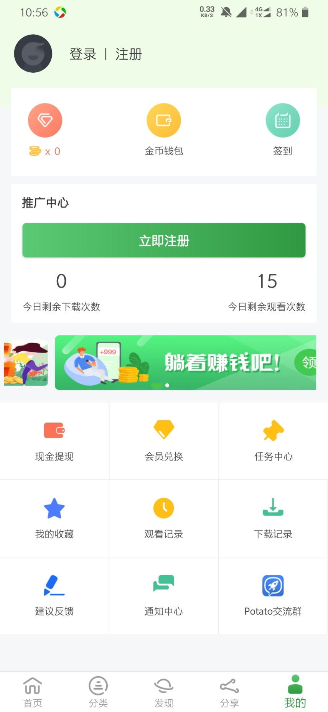

***记录内容详情：***

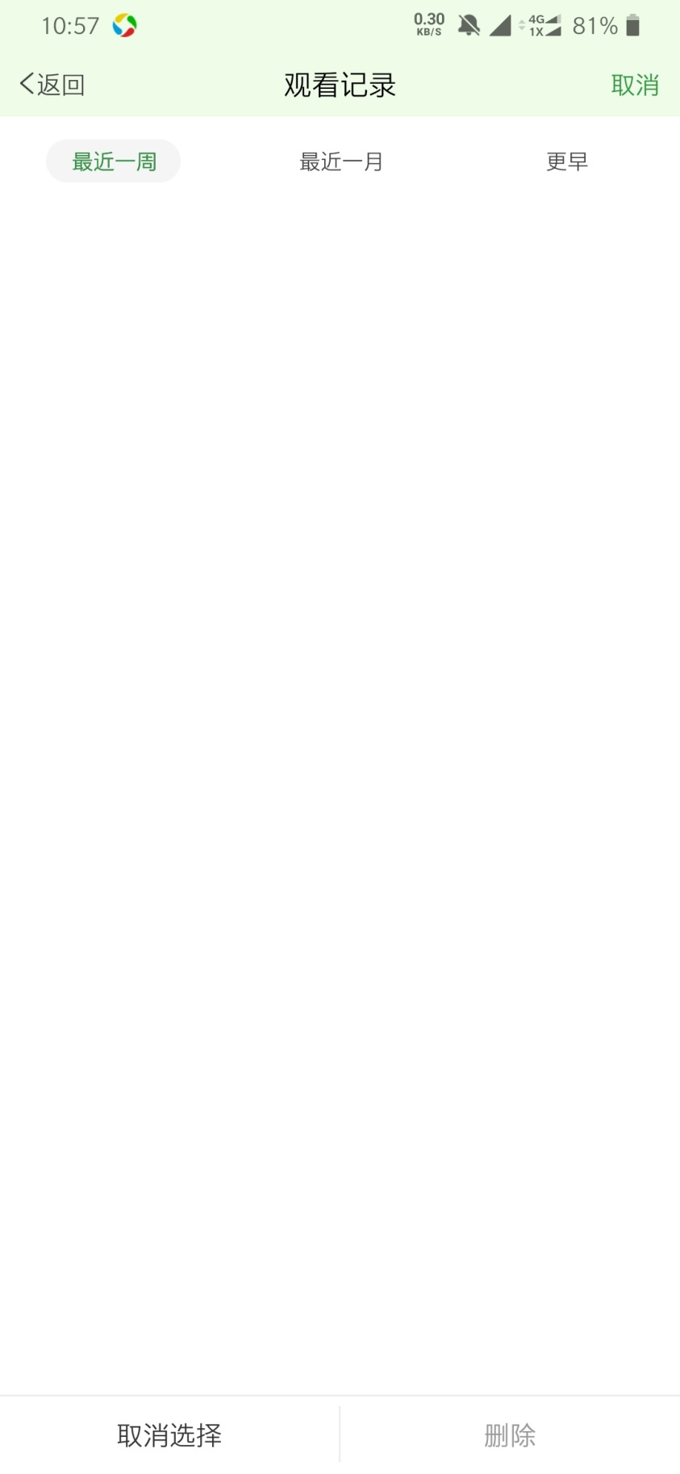

***收藏功能：***

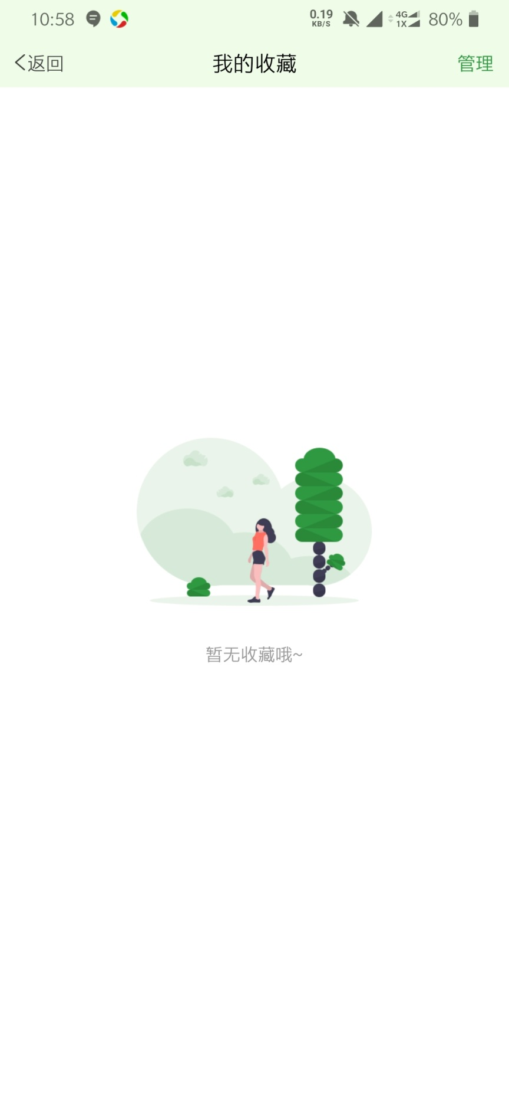

**3.2 外部接口需求**

**3.2.1 用户接口**

本系统采用C/S架构，所有界面使用APP风格，用户界面的具体细在功能需求文档中描述。

**3.2.2 硬件接口**

    无特殊需求。

**3.2.3 软件接口**

    无特殊需求。

**3.2.4 通信接口**

    无特殊需求。

**3.3 性能需求**

**3.3.1精度需求**

**个人信息精度：**

账号：英文、数字或中文，不可为空。

用户密码：密码由6-12个字符组成。密码只能由数字、英文字符、下划线组成。不可为空。

用户性别：单选框，只有“男”、“女”两种选择。可为空。

用户出生年月：日期弹框输入。日期要求合法。可为空。

用户手机号码：只允许11位的数字组成。可为空。

用户邮箱：符合邮箱的正则表达式。包含@字符。可为空。

**3.4 属性**

**3.4.1 可用性**

（1）方便操作，操作流程合理。尽量从用户角度出发，以方便使用本产品。如：新增信息时，敲入回车键光标的自动跳转、输入法的自动转换，信息检索时输入汉语简拼快速检索到结果等。

（2）控制必录入项。本系统能够对必须录入的项目进行控制，使用户能够确保信息录入的完整。同时对必录入项进行有效的统一的提示。

（3）容错能力。系统具有一定的容错和抗干扰能力，在非硬件故障或非通讯故障时，系统能够保证正常运行，并有足够的提示信息帮助用户有效正确地完成任务。

（4）操作完成时有统一规范的提示信息。例如删除操作时，系统可提示警示框“您确认删除记录吗？操作不可恢复！”，用户点击确认后，系统才执行删除操作，删除后可直接返回相关页面。

**3.4.2 安全性.**

（1）权限控制

根据不同用户角色，设置相应权限，用户的重要操作都做相应的日志记录以备查看，没有权限的用户禁止使用系统。教师只可查看自己的报课信息，系负责人只可查看本系教师的报课信息。

（2）重要数据加密

对一些重要的数据按一定的算法进行加密，如用户口令、重要参数等。

（3）数据备份

允许用户进行数据的备份和恢复，以弥补数据的破坏和丢失。

（4）记录日志

本系统应该能够记录系统运行时所发生的所有错误，包括本机错误和网络错误。这些错误记录便于查找错误的原因。日志同时记录用户的关键性操作信息。

**4. 验收验证标准**

|  |  |  |  |  |  |
| --- | --- | --- | --- | --- | --- |
| 测试功能 | 测试项 | 输入/操作 | 检验点 | 预期结果 | 验收情况 |
| 注册功能 | 注册界面 | 账户、密码、确认密码 | 用户名与密码是否符合要求 | 符合 |  |
| 两次密码是否相同 | 相同 |  |
| 登录功能 | 登录界面 | 账号、密码 | 是否为空 | 非空 |  |
| 是否匹配 | 匹配 |  |
| 记录功能 | 查看 | 查看记录 | 能否查看 | 可查看 |  |
| 信息是否完整 | 完整 |  |
| 添加 | 添加纪录 | 是否添加 | 添加 |  |
|
| 修改 | 修改记录 | 是否修改 | 修改 |  |
|
| 删除 | 删除记录 | 是否删除 | 删除 |  |
| 分享功能 | 分享界面 | 发布分享 | 是否分享 | 分享 |  |
| 收藏分享 | 是否收藏 | 收藏 |  |
|
|
|
| 取消分享 | 是否取消 | 取消 |  |
|
|
|
| 用户信息功能 | 用户信息查询 | 查看个人信息 | 信息是否与登录账户匹配 | 匹配 |  |
| 能否查看 | 可查看 |  |
| 修改个人信息 | 能否修改 | 修改 |  |
| 查看他人信息 | 能否查看 | 可查看 |  |
| 关注用户 | 能否关注 | 成功关注 |  |
| 关注数是否增加 | 增加 |  |
| 被关注者粉丝数是否增加 | 增加 |  |